Modificaciones
Agregar pt-2 ó pb-2 para que no queden tan pegados los inputs
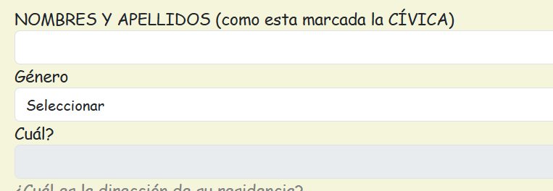

Organizar los inputs con cols para que no queden tan disparejos
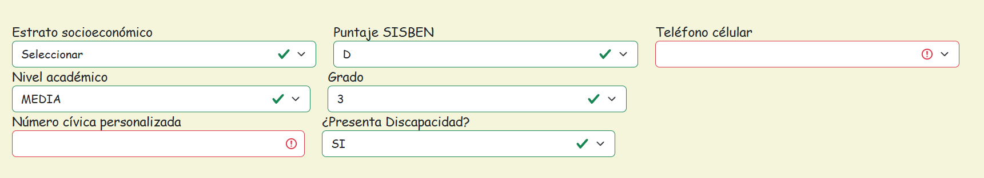

Quitar este fondo cremita y dejar blanco

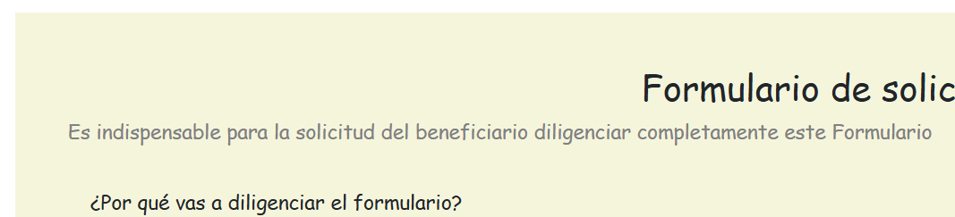

Estrato socioeconómico debería quedar del mismo tamaño de nivel académico y también al mismo nivel de numero de civica
Cambiar el modal por uno de bootstrap: para buscar uno acceder a
https://getbootstrap.com/docs/5.3/components/modal/
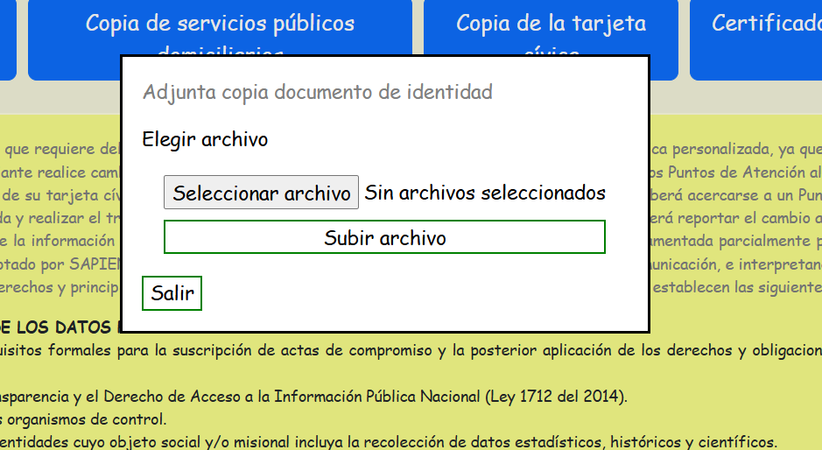

Ejemplo de modal
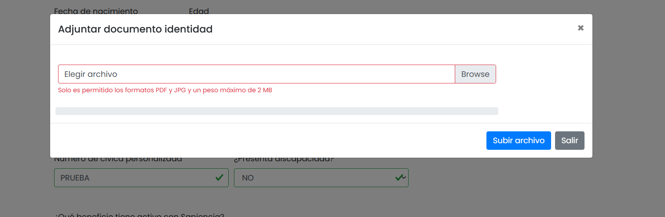

Cambiar la fuente de todo el sitio a
font-family: 'Poppins', sans-serif;

Organizar los límites de edad que se puedan seleccionar o escribir, para que no de valores negativos ni edades no reales
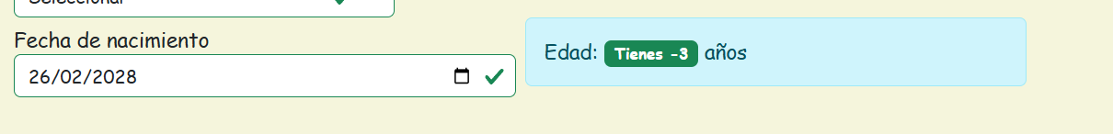

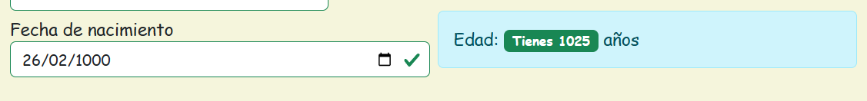

Prefijo solo debería aceptar letras
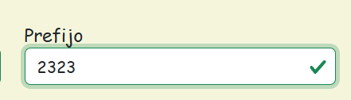

Si nivel académico es primaria debería salir una lista del 1 al 5
Si es secundaria del 6 a 11
Si es media también es del 6 al 11
Agregar otro input que se llame semestre, este solo saldrá si selecciono nivel académico superior y al mismo tiempo me oculta el input de grado
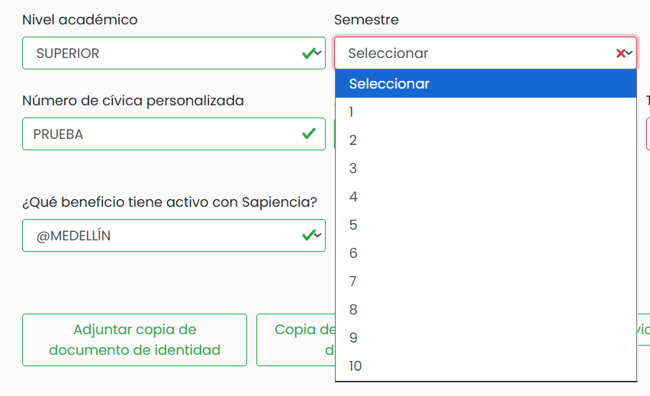

Agregar otro input que se llame tipo de discapacidad que solo se muestra si selecciona que tiene discapacidad
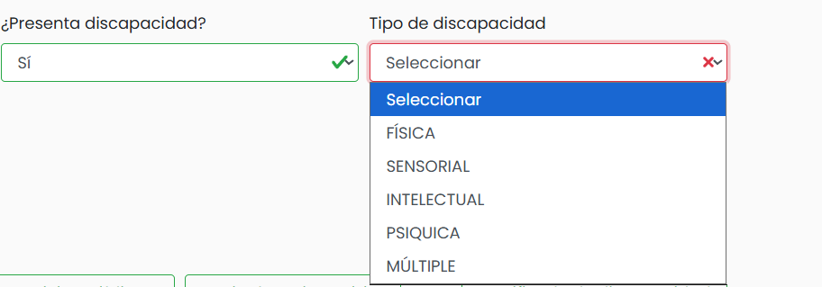

Después de municipio agregar
Comuna o corregimiento donde vive y barrio donde vive
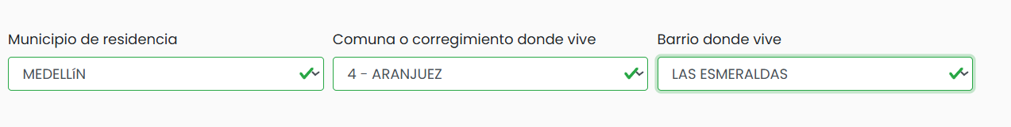

Adicional agregar un input tipo numérico
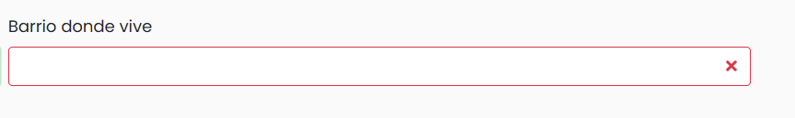

La lógica es la siguiente: Si selecciono que vivo en Medellín me sale comuna o corregimiento donde vive
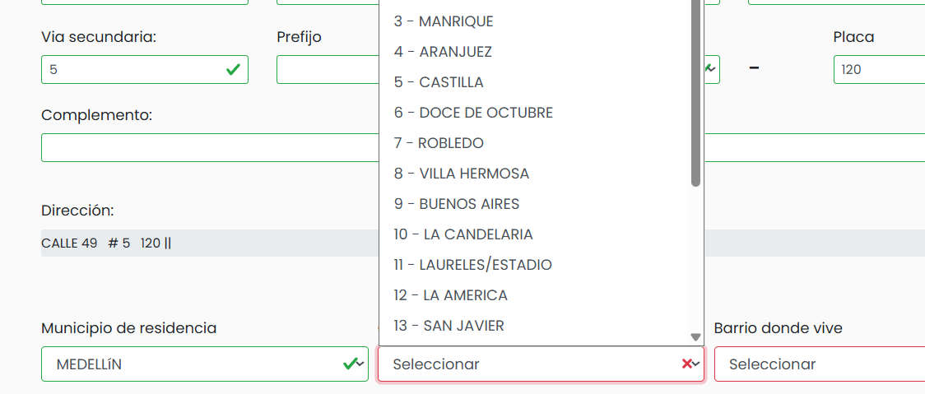

Al seleccionar una comuna me salen los barrios

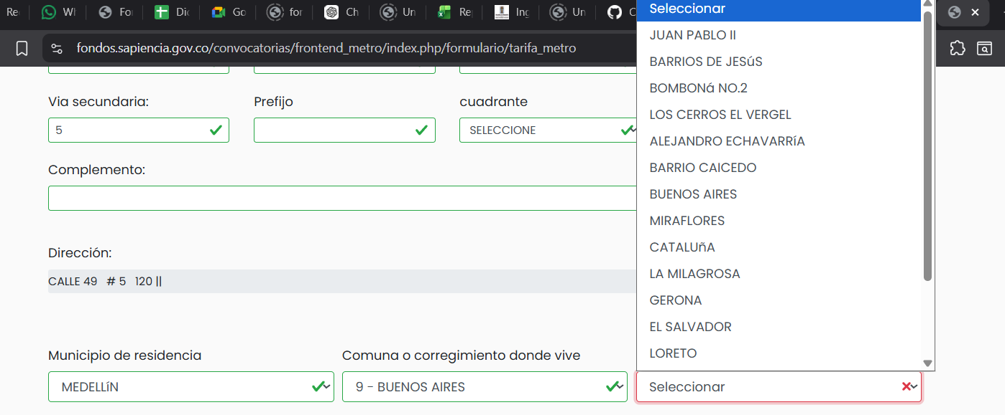

El otro caso es si seleccionó otro municipio diferente a Medellín

Me despliega un input para escribir el barrio
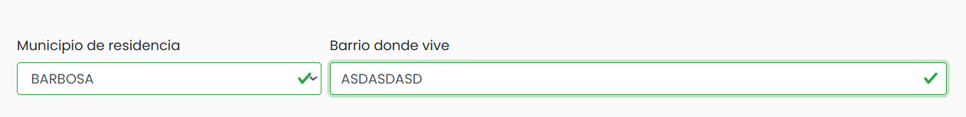

Para los botones del modal ensayar con esta clase class="btn btn-outline-success"
Ya que si en un formulario mezclamos muchos colores no va a quedar formal, lo ideal sería usar 2 colores o máximo 3, por lo que tendríamos verde en el banner, amarillo en el alert y blanco de fondo, por lo que sería recomendable no agregar más colores

El enviar podría ser verde también


Para este tono de amarillo usar este

#fff3cd
Quedando así
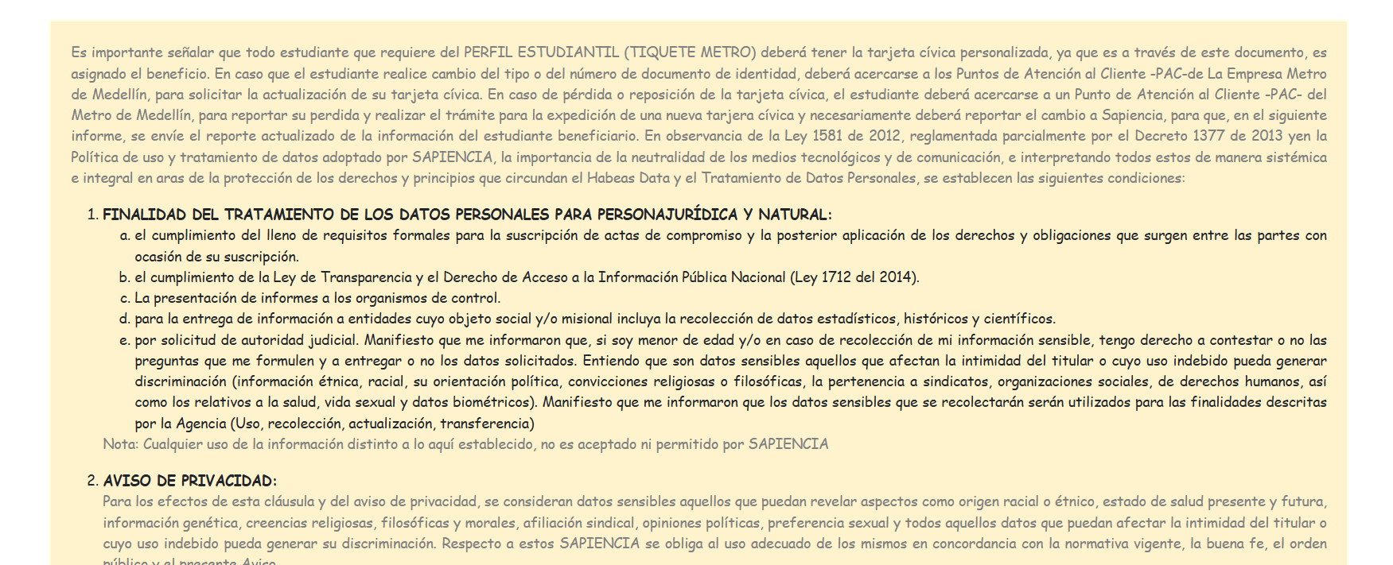

Finalmente en una función crear una función que cuando le de clic a enviar por consola me muestre los valores de capa input con su respectiva variable ejemplo:

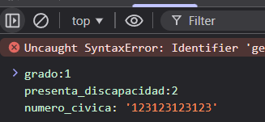

Felicidades has culminado HTML, CCS, JAVASCRIPT y bootstrap

Siguiente paso
https://www.youtube.com/watch?v=nCB1gEkRZ1g&list=PLSuKjujFoGJ0Q6SuZetgvcAhx-19MkbCp

